Buổi 5

I. Cài đặt Redis
https://github.com/tporadowski/redis/releases
- Tải Redis-x64...zip về máy
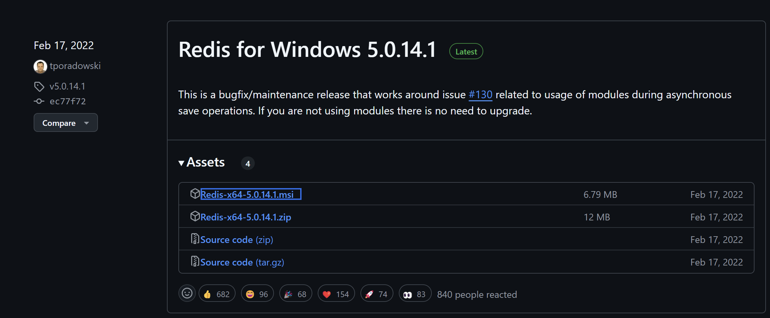
- Giải nén file zip ra
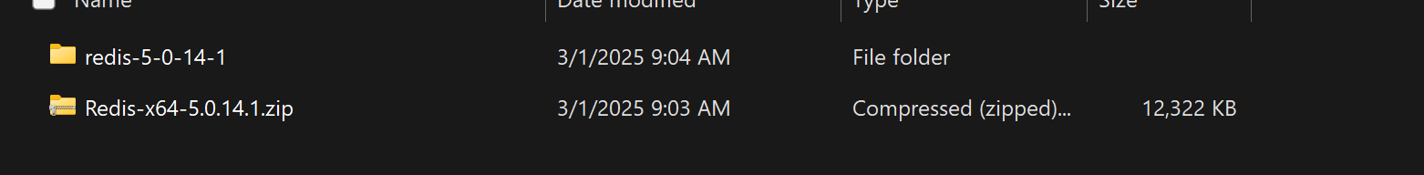
- Nhấn đúp chuột vào redis-server.exe để chạy
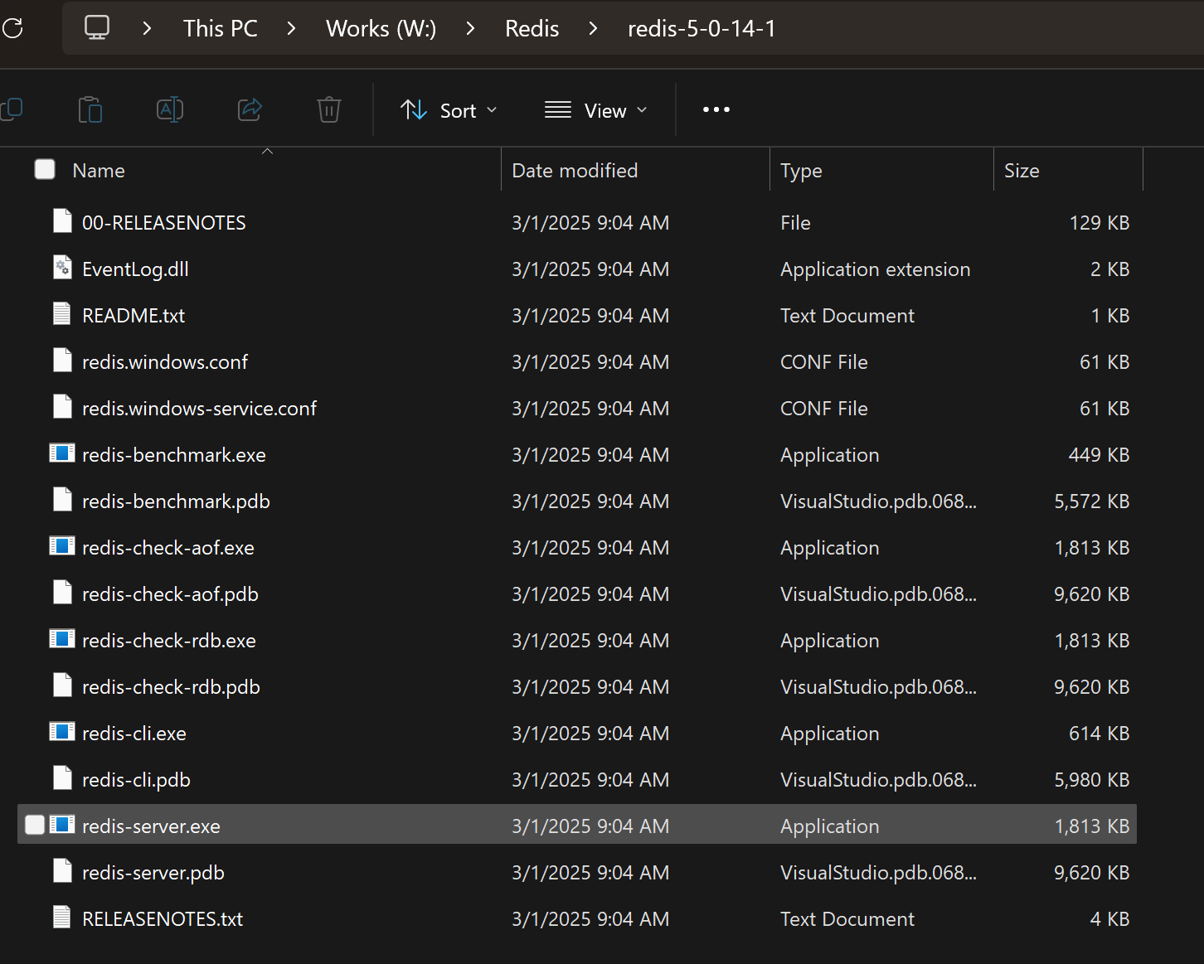
- Cho phép mở một cổng mạng để cho phép giao tiếp giữa máy chủ Redis và các ứng dụng.
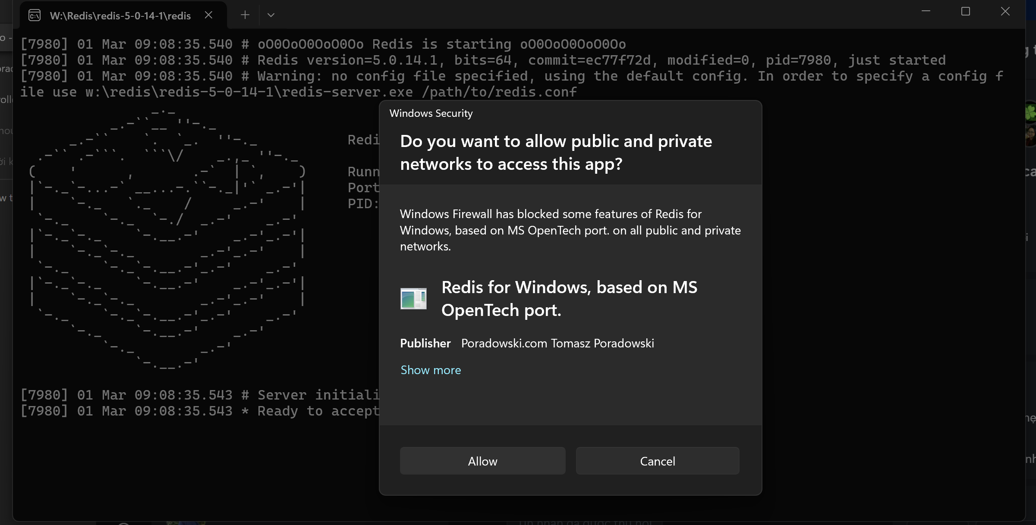
- Đặt biến môi trường cho redis
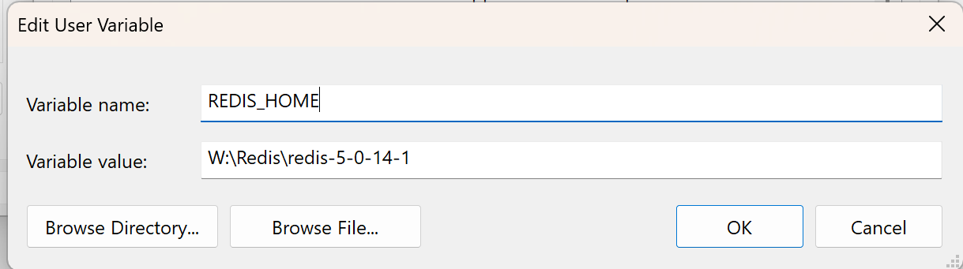
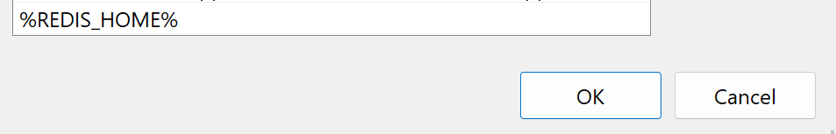
- Gõ lệnh trên cmd để khởi lại redis server
Redis-server
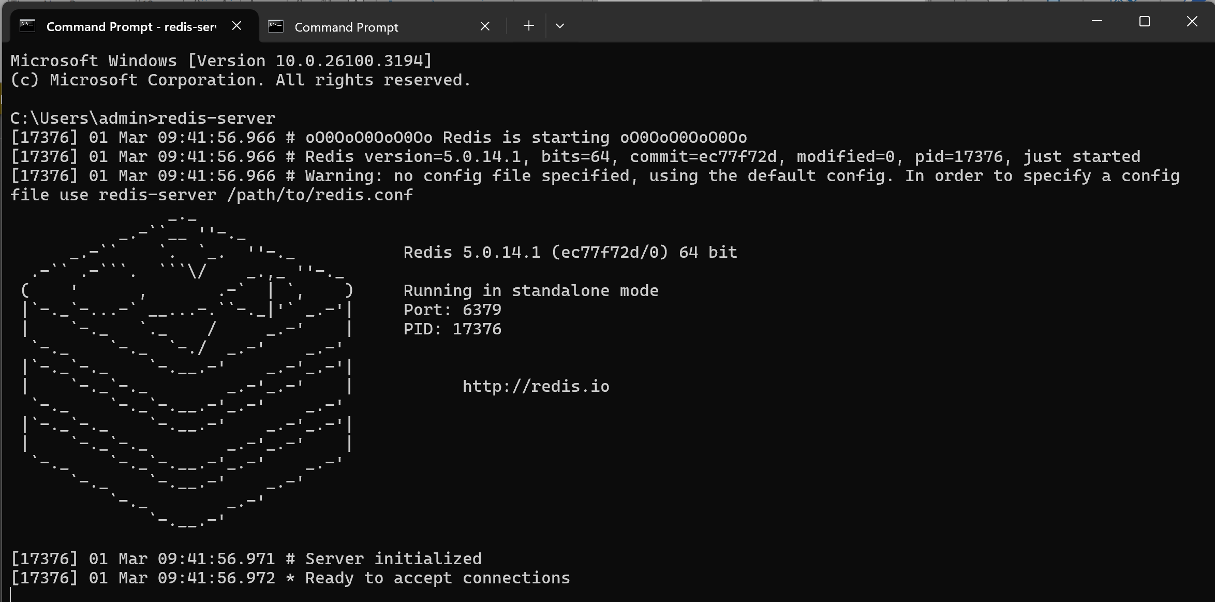
- Gõ lệnh trên cmd để khởi lại redis client
redis-cli
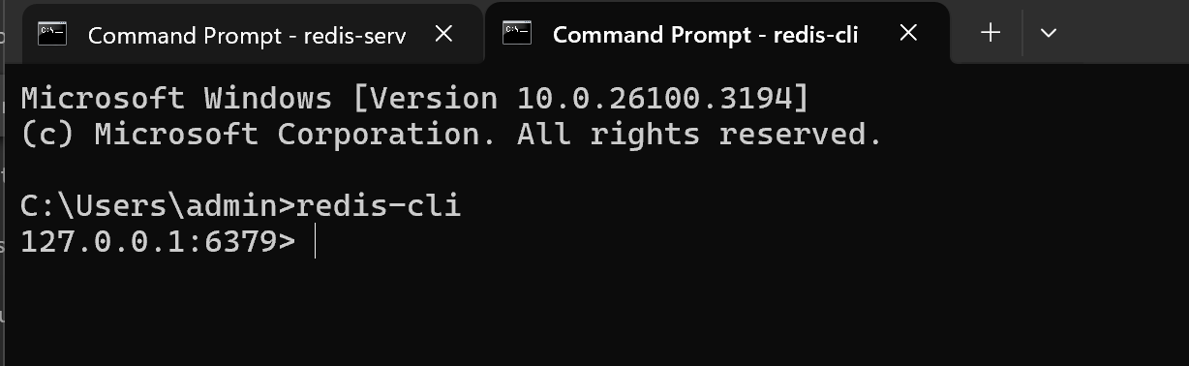

II. Cài đặt Redis Insight
- tải Redis Insight tại link sau
https://redis.io/insight/

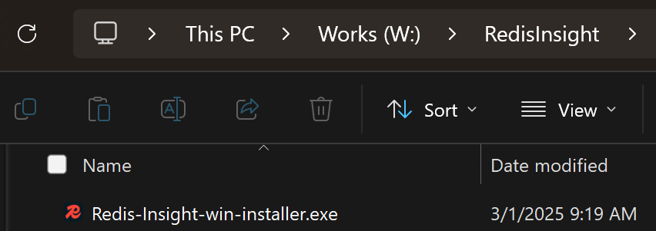
- chọn “anyone who uses this computer”
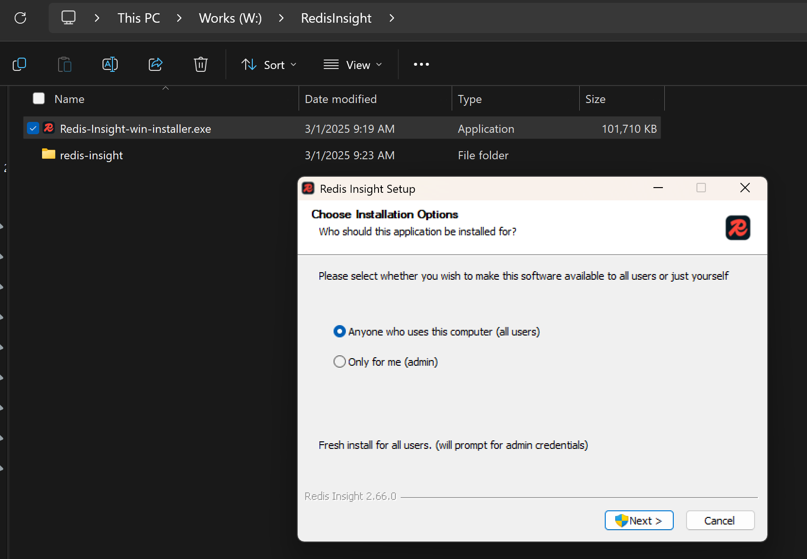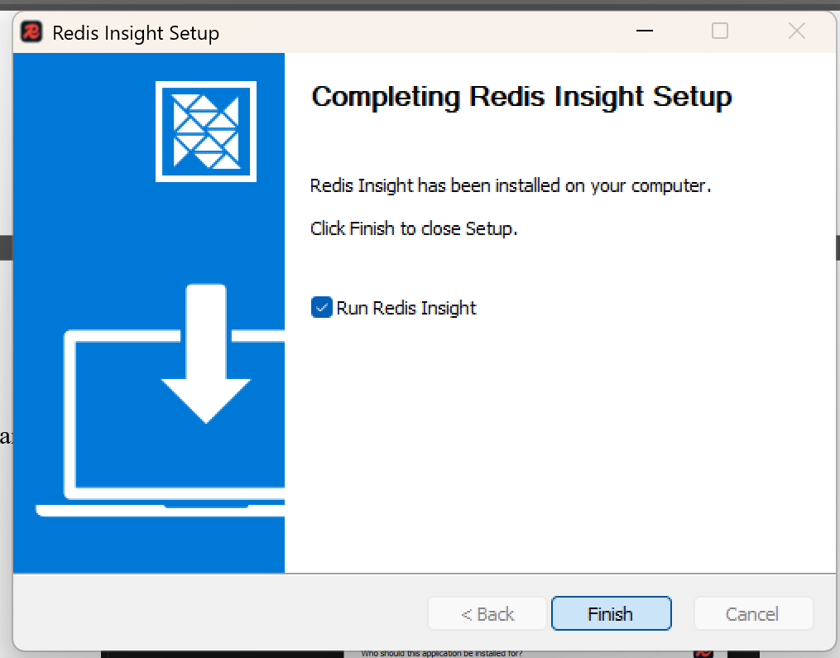

III. Thực hành

3.1 Keys
Trong Redis, "key" giống như một nhãn (label) giúp lưu trữ và truy xuất dữ liệu nhanh chóng. Bạn có thể hiểu nó giống như tên của một biến trong lập trình, còn giá trị (value) là dữ liệu mà key đó lưu trữ.
DEL key | Xóa key khỏi Redis nếu nó tồn tại.
DUMP key | Trả về phiên bản đã được "serialize" của giá trị lưu trong key.
EXISTS key | Kiểm tra key có tồn tại không
EXPIRE key seconds | Đặt thời gian hết hạn cho key (giây)
EXPIREAT key timestamp | Đặt thời gian hết hạn (UNIX timestamp)
PEXPIRE key milliseconds | Đặt thời gian hết hạn (milliseconds)
PEXPIREAT key milliseconds-timestamp | Đặt thời gian hết hạn (UNIX timestamp milliseconds)
KEYS pattern | Tìm key theo mẫu
MOVE key db | Di chuyển key sang database khác
PERSIST key | Xóa TTL, giữ key vĩnh viễn
PTTL key | Lấy TTL của key (milliseconds)
RANDOMKEY | Lấy key ngẫu nhiên
RENAME key newkey | Đổi tên key
RENAMENX key newkey | Đổi tên nếu key mới chưa tồn tại
TYPE key | Kiểm tra kiểu dữ liệu của key

SET phung_key “Cao Thi Ngoc Phung 21110276”
DUMP phung_key
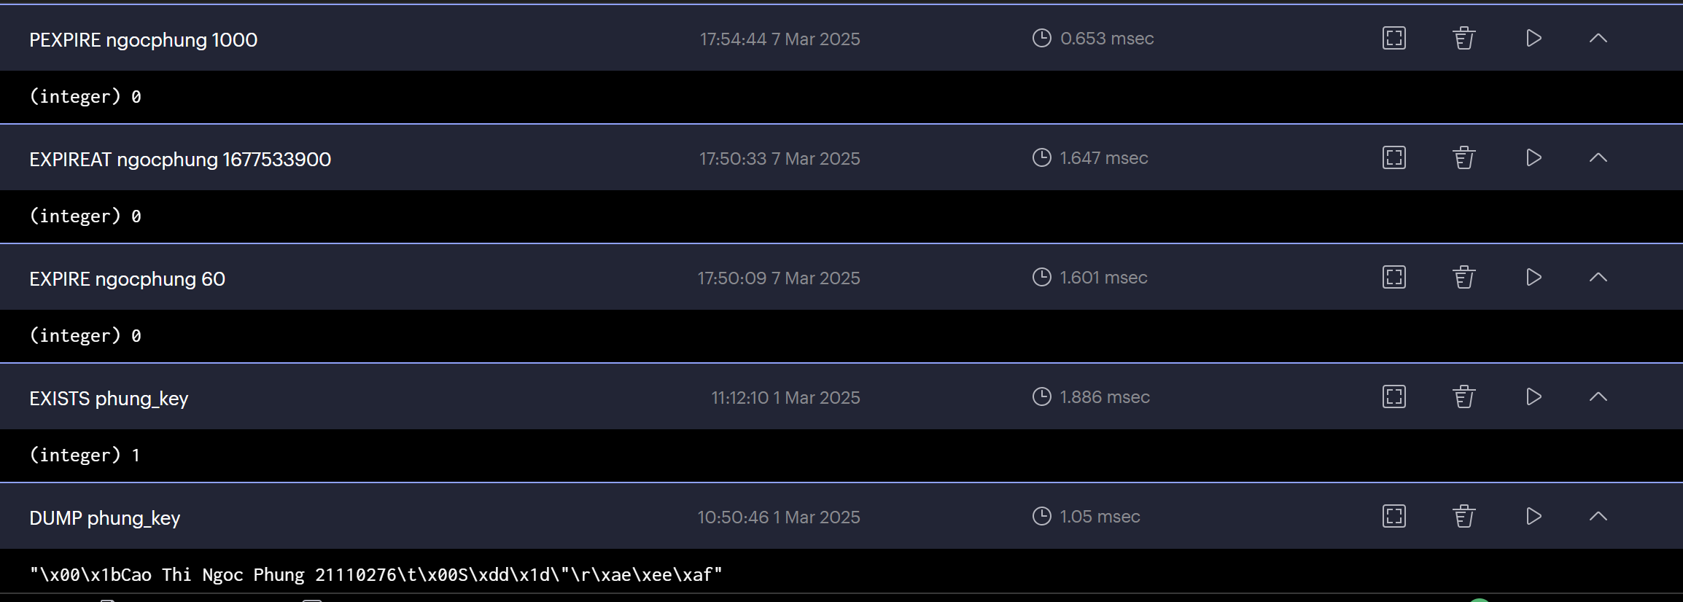

3.2 String
SET ngocphung_21110276 "Hello redis strings"
Thiết lập giá trị cho key ngocphung_21110276
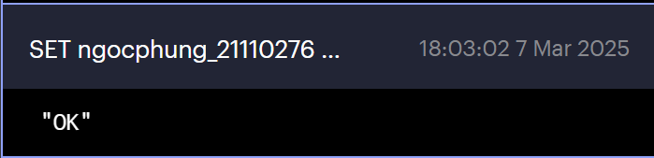
GET ngocphung_21110276
Lấy giá trị của key ngocphung_21110276.
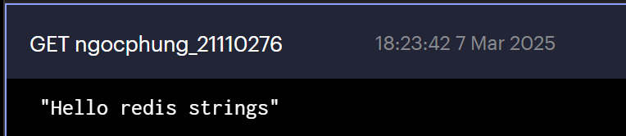

GETRANGE ngocphung_21110276 0 4
Trả về giá trị bit tại vị trí offset trong giá trị chuỗi của key ngocphung_21110276
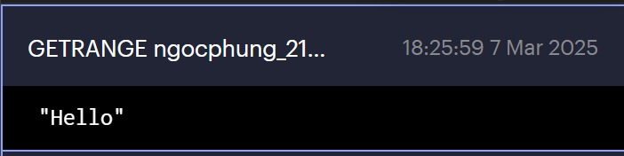
MGET ngocphung_21110276 key2 key3
Lấy giá trị của key ngocphung_21110276 và các key khác
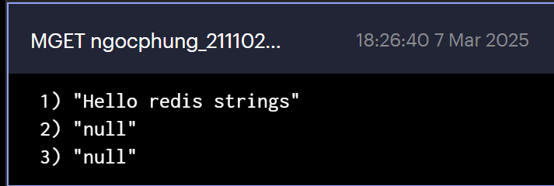
SETEX ngocphung_21110276 60 "Hello"
Thiết lập giá trị cho key ngocphung_21110276 và đồng thời đặt thời gian hết hạn tính bằng giây.
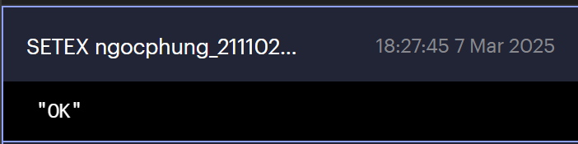
SETNX ngocphung_21110276 "Hello"
Thiết lập giá trị cho key ngocphung_21110276 nếu key chưa tồn tại.
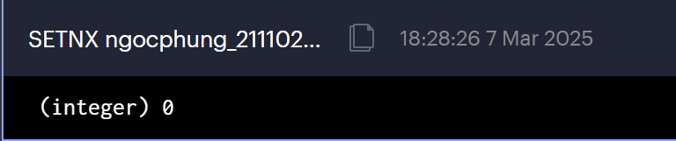
SETRANGE ngocphung_21110276 5 "HCMUTE"
Ghi đè một phần giá trị của key ngocphung_21110276 bắt đầu từ chỉ số offset.
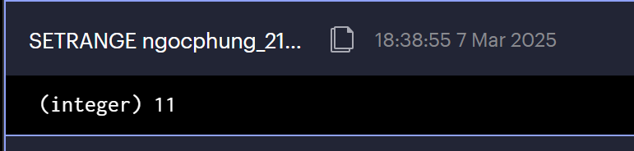
STRLEN ngocphung_21110276
Lấy độ dài của giá trị lưu trữ tại key ngocphung_21110276.
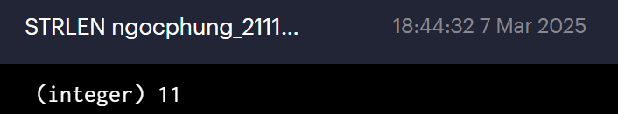

MSET ngocphung_21110276 "value1" phung "value2"
Thiết lập nhiều cặp key-value cùng lúc.
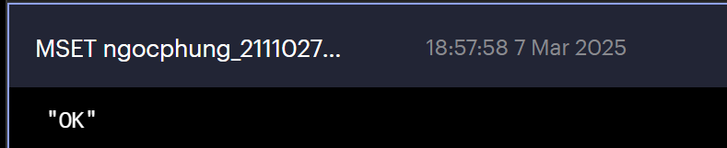
MSETNX ngocphung_21110276 "value1" key2 "value2"
Thiết lập nhiều cặp key-value nếu tất cả các key chưa tồn tại.
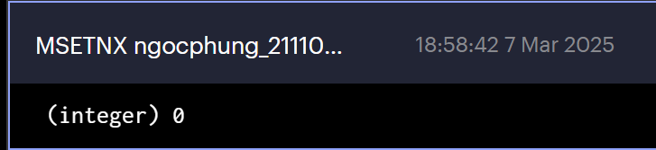
PSETEX ngocphung_21110276 3000 "Hello"
Thiết lập giá trị cho key ngocphung_21110276 và đặt TTL tính bằng mili giây.
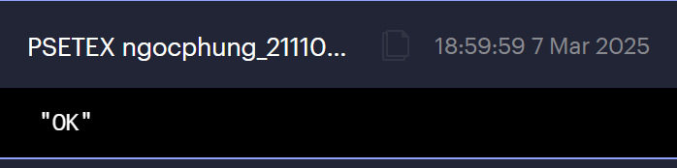
INCR ngocphung_21110276
Tăng giá trị của key ngocphung_21110276 lên 1 (key phải là số nguyên).
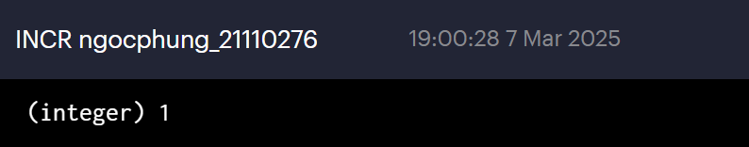
INCRBY ngocphung_21110276 5
Tăng giá trị của key ngocphung_21110276 lên một giá trị cụ thể.
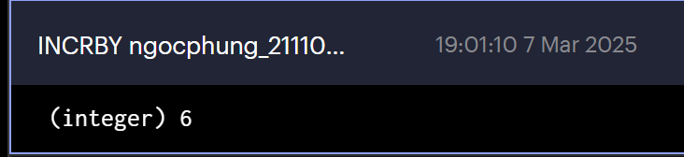
INCRBYFLOAT ngocphung_21110276 0.5
Tăng giá trị của key ngocphung_21110276 (kiểu float) lên một giá trị cụ thể.
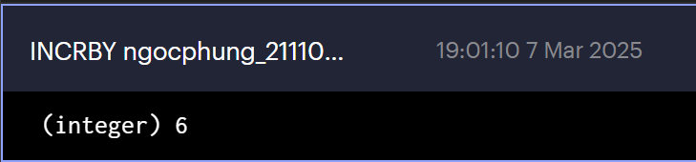
DECR ngocphung_21110276
Giảm giá trị của key ngocphung_21110276 xuống 1.
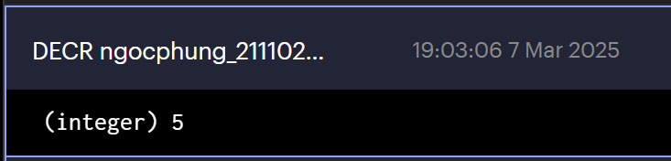
DECRBY ngocphung_21110276 3
Giảm giá trị của key ngocphung_21110276 xuống một giá trị cụ thể.
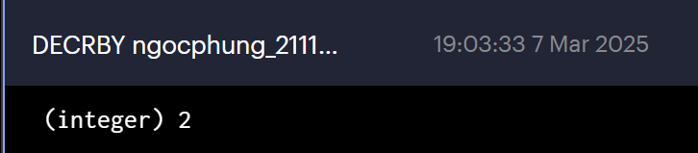
APPEND ngocphung_21110276 " World"
Nối giá trị mới vào cuối giá trị hiện tại của key ngocphung_21110276.
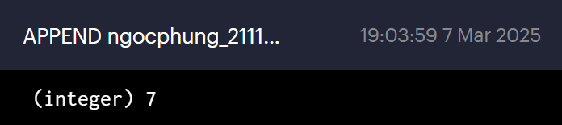

3.3 Hash
HSET ngocphung_21110276 field1 "redis hcmute"
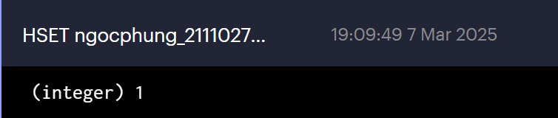
HEXISTS ngocphung_21110276 field1
Kiểm tra xem một trường trong hash có tồn tại hay không.
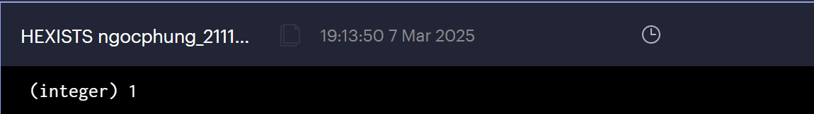

HGET ngocphung_21110276 field1
Lấy giá trị của một trường trong hash.
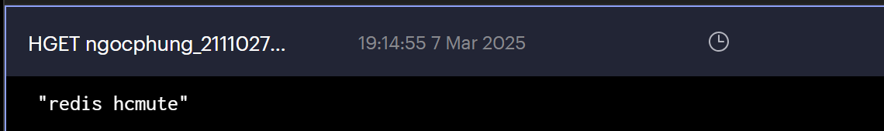
HGETALL ngocphung_21110276
Lấy tất cả các trường và giá trị trong hash của key ngocphung_21110276.
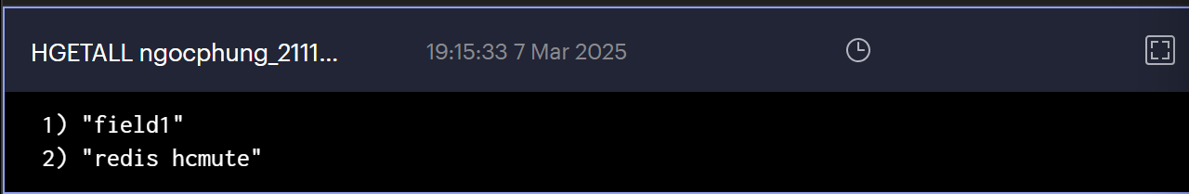
HINCRBY ngocphung_21110276 "redis hcmute" 10
Tăng giá trị của trường "redis hcmute" trong hash (kiểu integer) lên 10
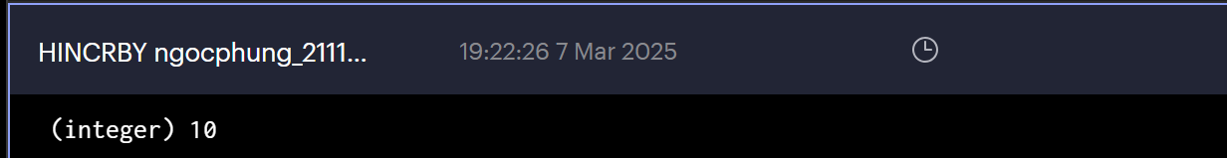
HINCRBYFLOAT ngocphung_21110276 "redis hcmute" 2.5
Tăng giá trị của trường "redis hcmute" trong hash (kiểu float) lên 2.5.
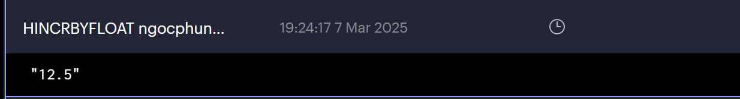
HKEYS ngocphung_21110276
Lấy tất cả các trường trong hash của key ngocphung_21110276.
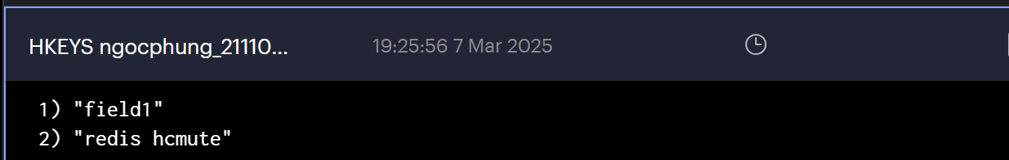

HMGET ngocphung_21110276 "redis hcmute" field2
Lấy giá trị của nhiều trường trong hash cùng lúc.
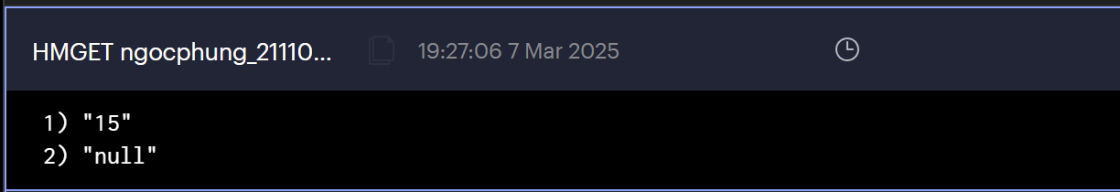
HMSET ngocphung_21110276 "redis hcmute" "value1" field1 "value2"
Thiết lập nhiều trường và giá trị trong hash của key ngocphung_21110276. (Lưu ý: Redis đã thay thế HMSET bằng HSET trong các phiên bản mới.)
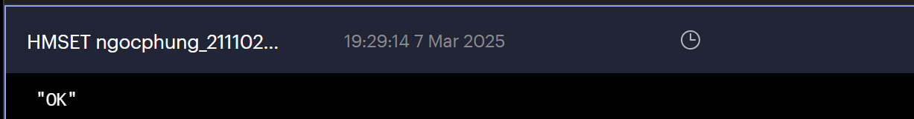
HSET ngocphung_21110276 "redis hcmute" "value"
Thiết lập giá trị cho trường "redis hcmute" trong hash của key ngocphung_21110276.
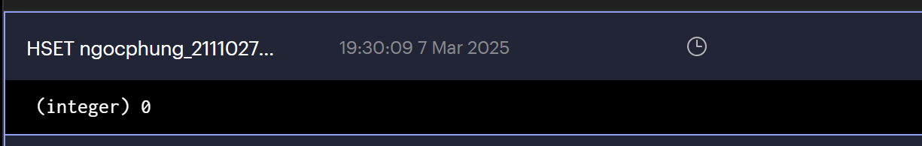
HSETNX ngocphung_21110276 "redis hcmute" "value"
Thiết lập giá trị cho trường "redis hcmute" trong hash chỉ khi trường đó chưa tồn tại
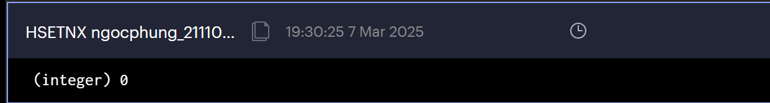
HVALS ngocphung_21110276
Lấy tất cả các giá trị trong hash của key ngocphung_21110276.
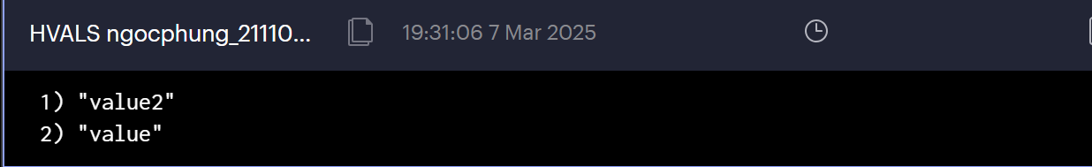

HSCAN ngocphung_21110276 0 MATCH "redis hcmute" COUNT 10
Thực hiện tìm kiếm theo cách tăng dần trong hash của key ngocphung_21110276. Bạn có thể lọc các trường theo mẫu MATCH và giới hạn số lượng trường trả về với COUNT.
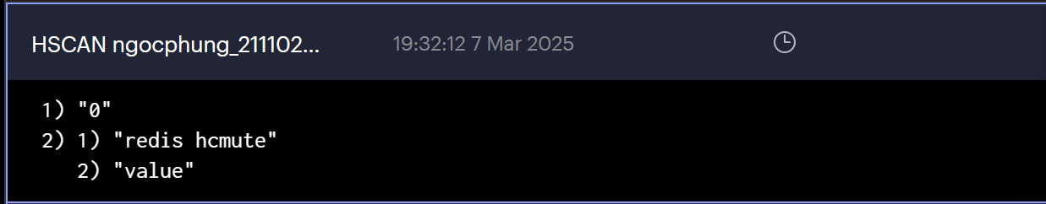

3.4 Lists
LPUSH ngocphung_list1 "redis hcmute list 1"
LPUSH ngocphung_list1 "redis hcmute list 2"
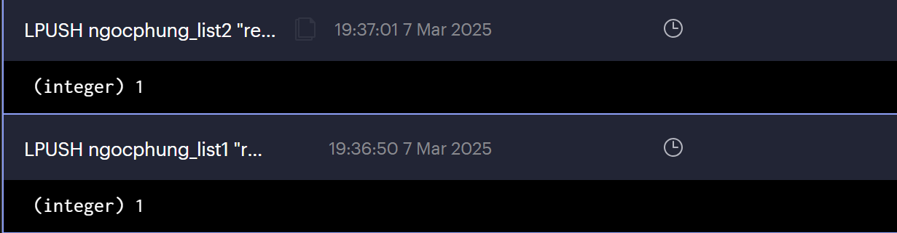
LINDEX ngocphung_list1 0
Lấy phần tử tại vị trí index trong ngocphung_list1.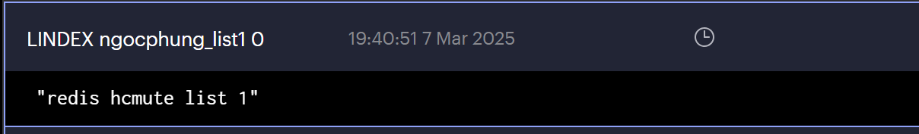
LINSERT ngocphung_list1 BEFORE "redis hcmute list 1" "new_value"
Chèn phần tử "new_value" vào trước phần tử "redis hcmute list 1" trong ngocphung_list1.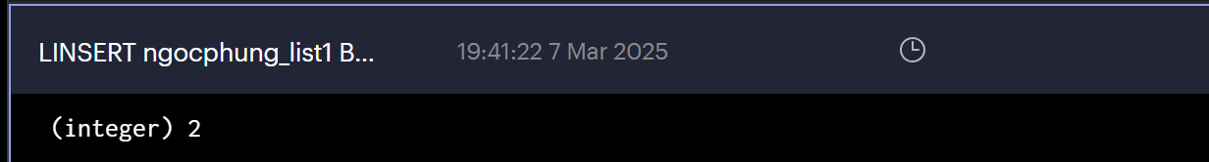

LLEN ngocphung_list1
Lấy độ dài của ngocphung_list1.
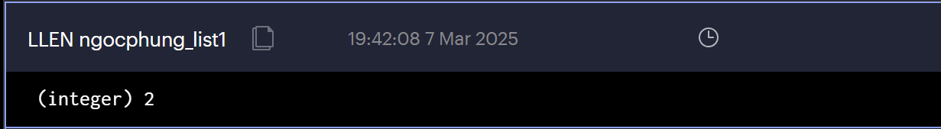
LPOP ngocphung_list1
Thêm phần tử "new_value" vào đầu ngocphung_list1.
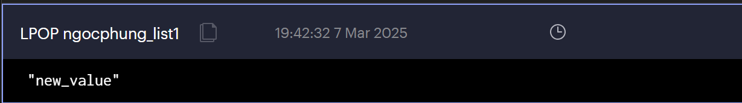
LPUSHX ngocphung_list1 "new_value"
Thêm phần tử "new_value" vào đầu ngocphung_list1, chỉ khi ngocphung_list1 đã tồn tại.
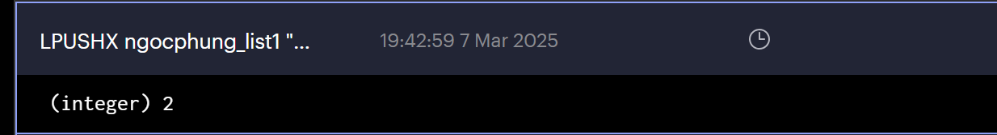
LRANGE ngocphung_list1 0 2
Lấy phần tử trong ngocphung_list1 từ vị trí 0 đến vị trí 2.
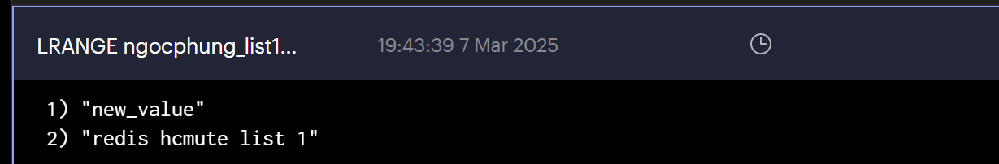

3.5 Sets
SADD ngocphung_21110276 "redis" "hcmute"
Thêm một hoặc nhiều phần tử vào set ngocphung_21110276
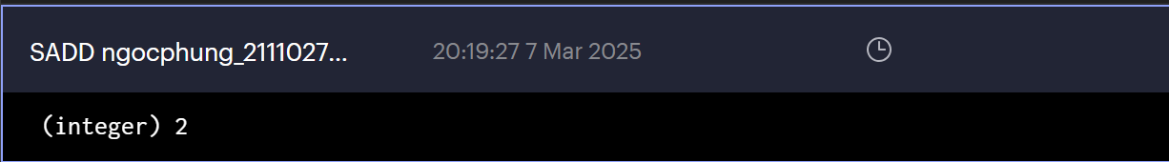

SCARD ngocphung_21110276
Lấy số lượng phần tử trong set ngocphung_21110276.
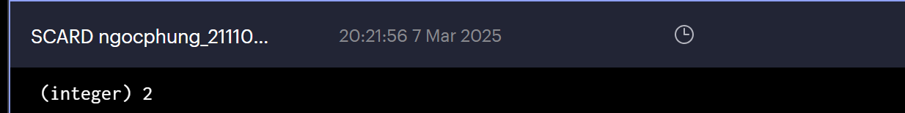
SDIFF ngocphung_21110276 key2
Trừ set key2 khỏi set ngocphung_21110276.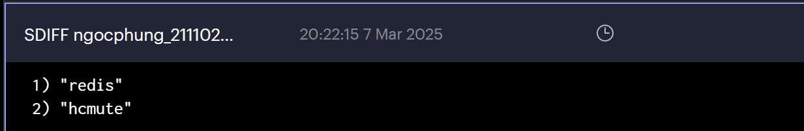
SDIFFSTORE result ngocphung_21110276 key2
Trừ set key2 khỏi set ngocphung_21110276 và lưu kết quả vào key đích
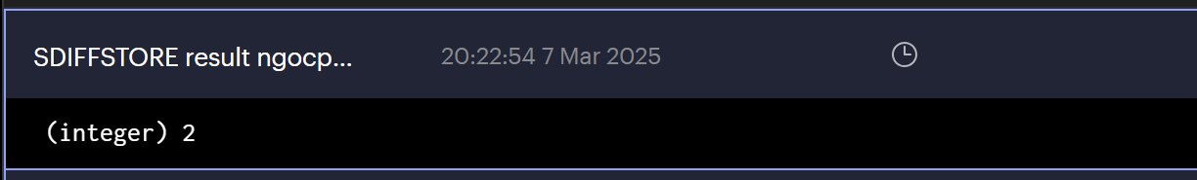
SINTER ngocphung_21110276 key2
Tính giao của ngocphung_21110276 và key2.
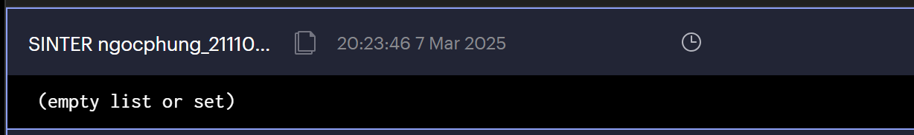
SINTERSTORE result ngocphung_21110276 key2
Tính giao của ngocphung_21110276 và key2, và lưu kết quả vào key đích result
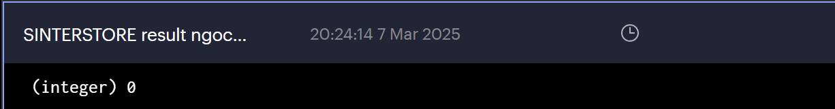

SISMEMBER ngocphung_21110276 "redis"
Kiểm tra xem member có phải là phần tử của set ngocphung_21110276 không.
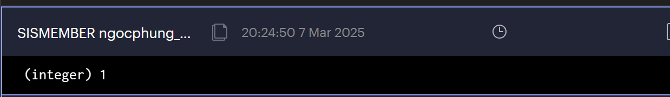
SMOVE ngocphung_21110276 other_set "redis"
Di chuyển phần tử member từ set source sang set destination.
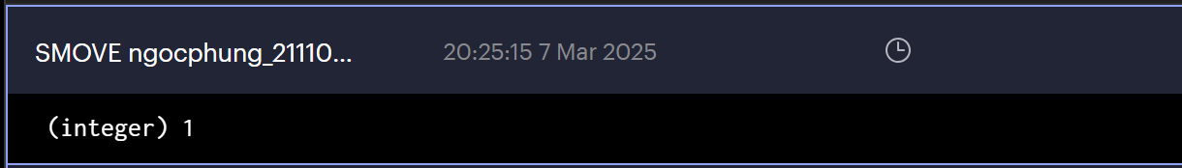
SPOP ngocphung_21110276
Xóa và trả về một phần tử ngẫu nhiên từ set ngocphung_21110276.
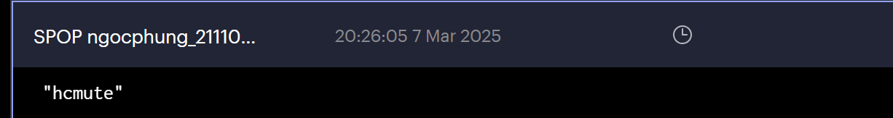

3.6 Sorted Sets
ZADD ngocphung_21110276 10 "redis" 20 "hcmute"
Lệnh này thêm một hoặc nhiều phần tử vào một sorted set hoặc cập nhật điểm (score) của phần tử nếu nó đã tồn tại trong set.
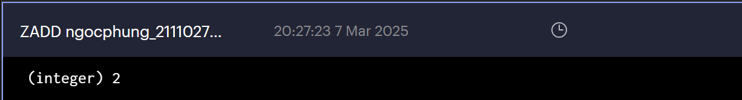
ZCARD ngocphung_21110276
Lệnh này trả về số lượng phần tử trong một sorted set
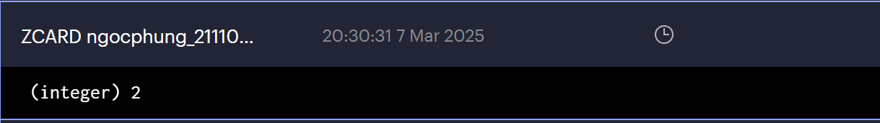

ZCOUNT ngocphung_21110276 10 20
Lệnh này đếm số lượng các phần tử trong một sorted set có điểm trong khoảng từ min đến max
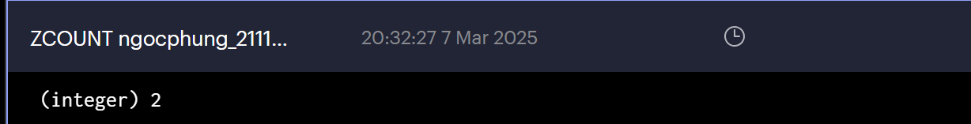
ZINCRBY ngocphung_21110276 5 "redis"
Lệnh này tăng điểm của một phần tử trong sorted set.
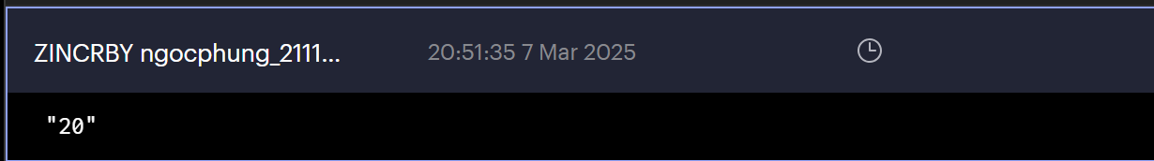
ZINTERSTORE result 2 ngocphung_21110276 other_sorted_set
Lệnh này tính giao của nhiều sorted set và lưu kết quả vào một key đích.
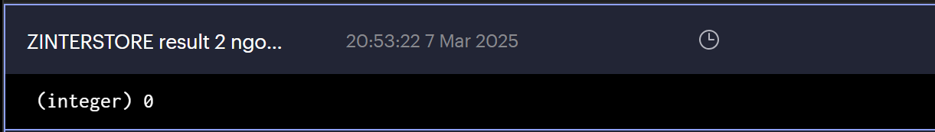
ZLEXCOUNT ngocphung_21110276 "[a" "[z"
Lệnh này đếm số phần tử trong một sorted set có trong phạm vi từ min đến max theo thứ tự từ điển.
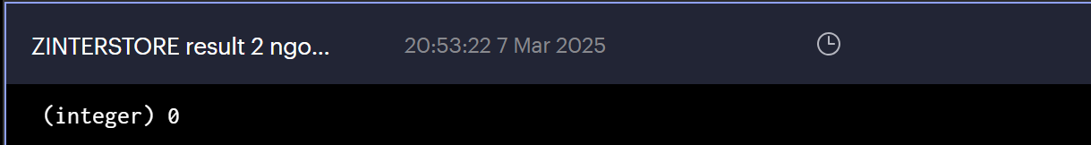
ZRANGE ngocphung_21110276 0 1 WITHSCORES
Lệnh này trả về dãy các phần tử trong một sorted set theo chỉ số.
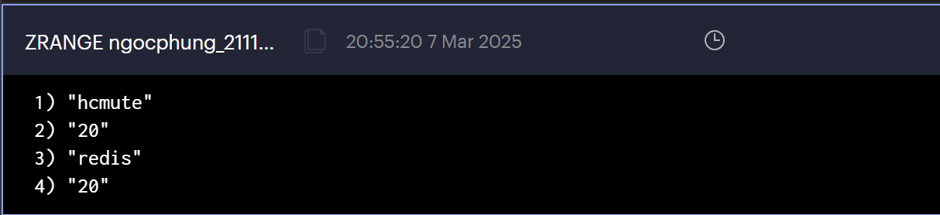

ZRANGEBYLEX ngocphung_21110276 "[a" "[m" LIMIT 0 5
Lệnh này trả về một phạm vi các phần tử trong sorted set theo thứ tự từ điển.
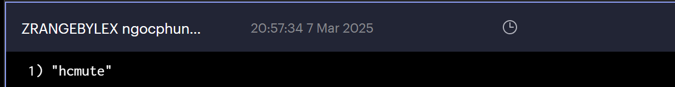
ZRANGEBYSCORE ngocphung_21110276 10 20 WITHSCORES LIMIT 0 3
Lệnh này trả về dãy các phần tử trong sorted set có điểm trong phạm vi từ min đến max
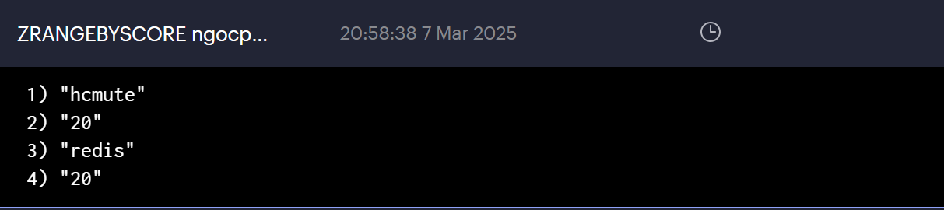
ZRANK ngocphung_21110276 "redis"
Lệnh này xác định vị trí (index) của một phần tử trong sorted set
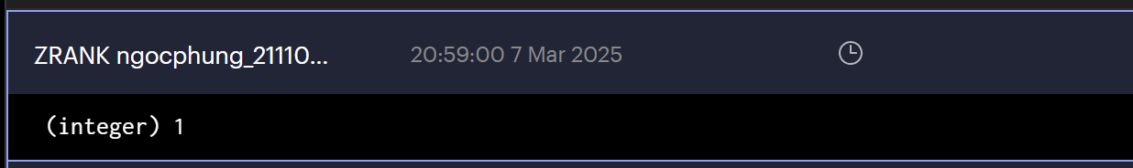
ZREM ngocphung_21110276 "redis"
Lệnh này xóa một hoặc nhiều phần tử khỏi sorted set.
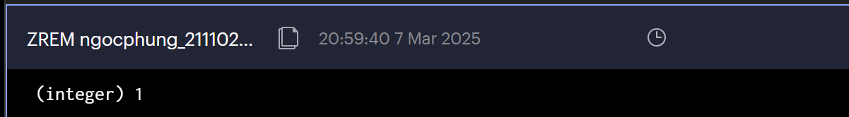

3.7 HyperLogLog
PFADD ngocphung_21110276 "phung_1" "phung_2" "phung_3"
Lệnh này thêm các phần tử vào HyperLogLog tại key ngocphung_21110276. HyperLogLog được sử dụng để ước tính số lượng phần tử (cardinality) mà không cần lưu trữ tất cả phần tử đó.
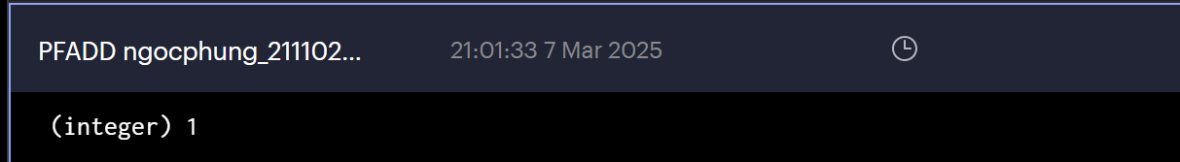
PFCOUNT ngocphung_21110276
Lệnh này trả về độ lớn (cardinality) ước tính của tập hợp các phần tử được quan sát bởi HyperLogLog tại key hoặc các key đã chỉ định.
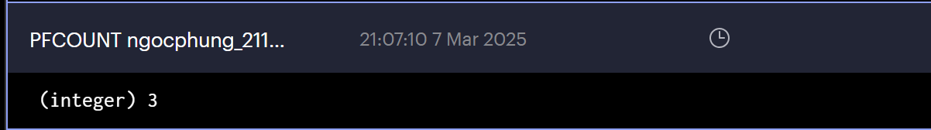
PFMERGE ngocphung_merged ngocphung_21110276 other_hyperloglog
Lệnh này kết hợp nhiều HyperLogLogs vào một key đích. Kết quả sẽ là sự hợp nhất của các phần tử từ các HyperLogLogs nguồn.
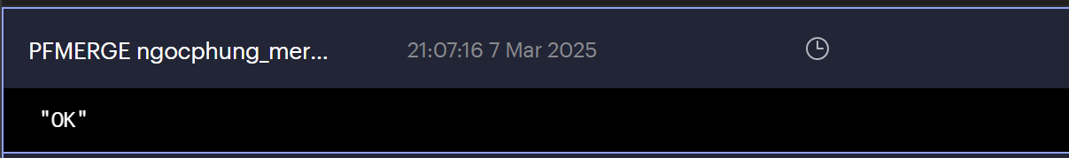

3.8 PubSub
Bật client ở 2 terminal
PSUBSCRIBE *
Đăng ký lắng nghe tất cả các kênh: Để lắng nghe tất cả các kênh và nhận mọi thông điệp được phát, bạn sử dụng lệnh PSUBSCRIBE với mẫu * (tất cả kênh).
PUBLISH news "New event in sports!"
Lệnh này phát một thông điệp lên kênh đã chỉ định. Tất cả các khách hàng đăng ký kênh này sẽ nhận được thông điệp.
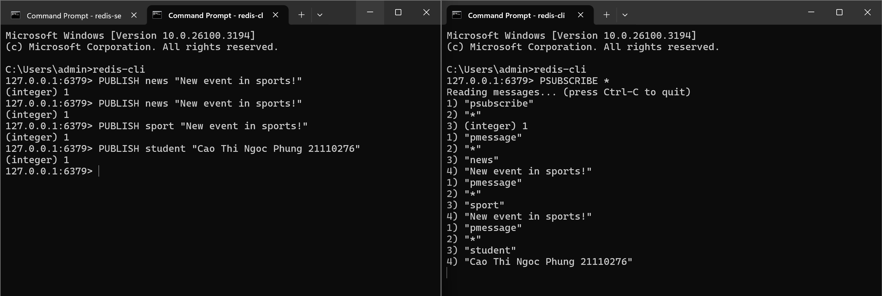
SUBSCRIBE news sports
Lệnh này đăng ký lắng nghe các kênh đã chỉ định. Khi có thông điệp mới được phát trên các kênh này, người đăng ký sẽ nhận được thông điệp.
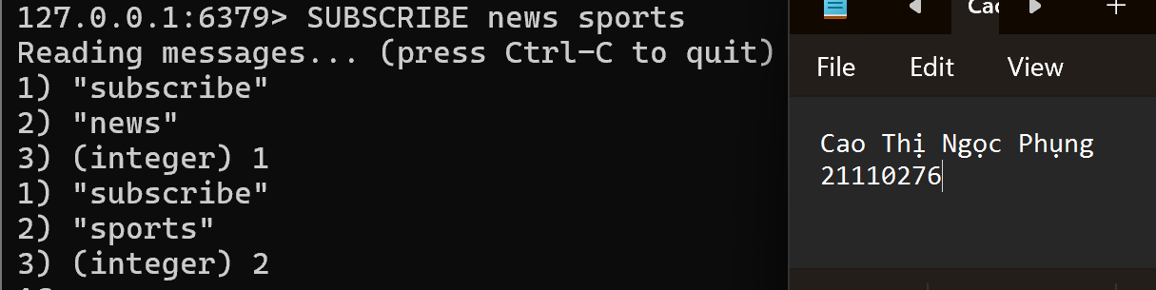

3.9 Transactions
MULTI
SET ngocphung_21110276_key1 "value1"
SET ngocphung_21110276_key2 "value2"
EXEC
Tạo key cho một giao dịch (transaction)
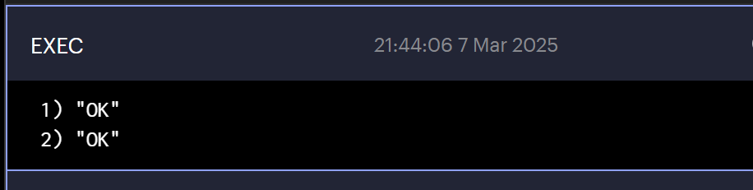
WATCH ngocphung_21110276_key1
MULTI
SET ngocphung_21110276_key2 "new_value"
EXEC
Sử dụng WATCH để bảo vệ key trước khi thực hiện giao dịch
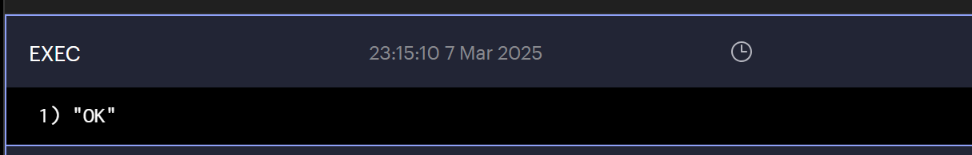
WATCH ngocphung_21110276_key1
MULTI
SET ngocphung_21110276_key2 "new_value"
DISCARD # Hủy giao dịch nếu key bị thay đổi
Hủy bỏ giao dịch nếu có thay đổi trong key đã theo dõi
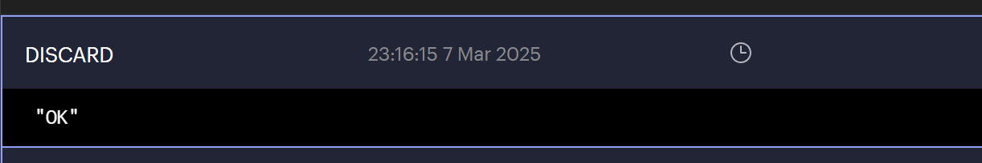

3.10 Scripting
EVAL "return redis.call('GET', KEYS[1])" 1 ngocphung_21110276_key1
Thực thi một script Lua và cung cấp số lượng keys và đối số cần thiết cho script.
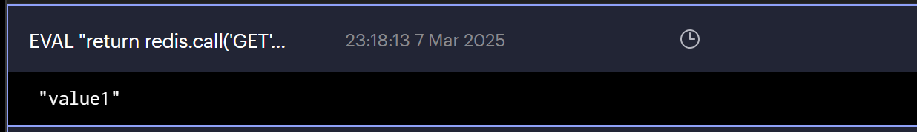
SCRIPT EXISTS "a94a8fe5ccb19ba61c4c0873d391e987982fbbd3"
Kiểm tra sự tồn tại của một hoặc nhiều script dựa trên SHA1 hash của chúng.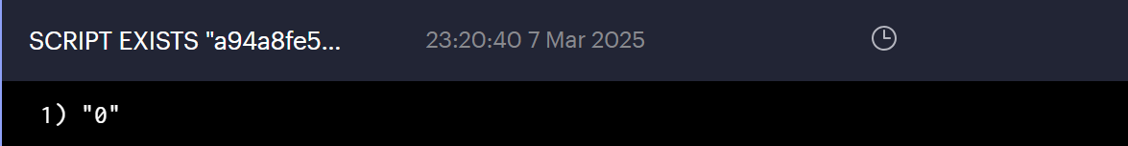
SCRIPT FLUSH
Loại bỏ tất cả các script đã tải lên Redis, giúp giải phóng bộ nhớ.
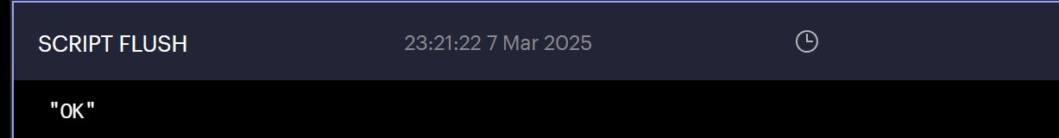
SCRIPT LOAD "return redis.call('GET', KEYS[1])"
Tải script Lua vào bộ nhớ Redis và trả về hash SHA1 của nó